Near Heights

커뮤니티 계획 영역(CPA)
평가
곧 시작됩니다!
2021년 2월~2021년 5월

참여하세요! https://www.cabq.gov/cpa

커뮤니티 계획 영역(CPA)이란 무엇일까요?

앨버커키시 계획부는 미래를 계획하는 취지에서 12개 영역의 각 커뮤니티와 협력하고 있습니다.

CPA 평가란 무엇일까요?

각 커뮤니티는 업무와 오락, 학습, 쇼핑을 비롯하여 커뮤니티가 질 높은 삶을 구축하는 데 필요한 모든 의미 있는 활동을 수행할 장소를 갖춰야 합니다. 앞으로 4년에 걸쳐 시 직원은 각 CPA에서 효과적으로 운영되는 것과 필요할 수 있는 것을 파악하고자 지역 커뮤니티의 지원과 전문성을 모색할 것입니다. 또한, 평가를 진행하여 커뮤니티의 우선 사항을 제시하고 커뮤니티 시 또는 조직에서 수행해야 할 조치를 권고할 것입니다.

왜 이 계획 과정에 참여해야 할까요?

- 커뮤니티에 대해 더 자세히 알고 싶으신 부분을 파악하는 데 도움이 됩니다.
- 주택, 교통, 공원·열린 공간 또는 그 외 다양한 우선 사항에 대한 문제를 공유합니다.
- 기존의 장점을 바탕으로 커뮤니티의 역량을 키우고, 문제점을 해결합니다.
- 귀하의 커뮤니티가 공유한 비전을 향해 나아가는 데 도움이 되는 리소스와 프로젝트, 파트너십을 파악합니다.

Southwest Mesa

커뮤니티 계획 영역(CPA)

평가
곧 시작됩니다!
2021년 3월~2021년 6월

참여하세요!
https://www.cabq.gov/cpa

커뮤니티 계획 영역(CPA)이란 무엇일까요?

앨버커키시 계획부는 미래를 계획하는 취지에서 12개 영역의 각 커뮤니티와 협력하고 있습니다.

CPA 평가란 무엇일까요?

각 커뮤니티는 업무와 오락, 학습, 쇼핑을 비롯하여 커뮤니티가 질 높은 삶을 구축하는 데 필요한 모든 의미 있는 활동을 수행할 장소를 갖춰야 합니다. 앞으로 4년에 걸쳐 시 직원은 각 CPA에서 효과적으로 운영되는 것과 필요할 수 있는 것을 파악하고자 지역 커뮤니티의 지원과 전문성을 모색할 것입니다. 또한, 평가를 진행하여 커뮤니티의 우선 사항을 제시하고 커뮤니티 시 또는 조직에서 수행해야 할 조치를 권고할 것입니다.

왜 이 계획 과정에 참여해야 할까요?

- 커뮤니티에 대해 더 자세히 알고 싶으신 부분을 파악하는 데 도움이 됩니다.
- 주택, 교통, 공원·열린 공간 또는 그 외 다양한 우선 사항에 대한 문제를 공유합니다.
- 기존의 장점을 바탕으로 커뮤니티의 역량을 키우고, 문제점을 해결합니다.
- 귀하의 커뮤니티가 공유한 비전을 향해 나아가는 데 도움이 되는 리소스와 프로젝트, 파트너십을 파악합니다.

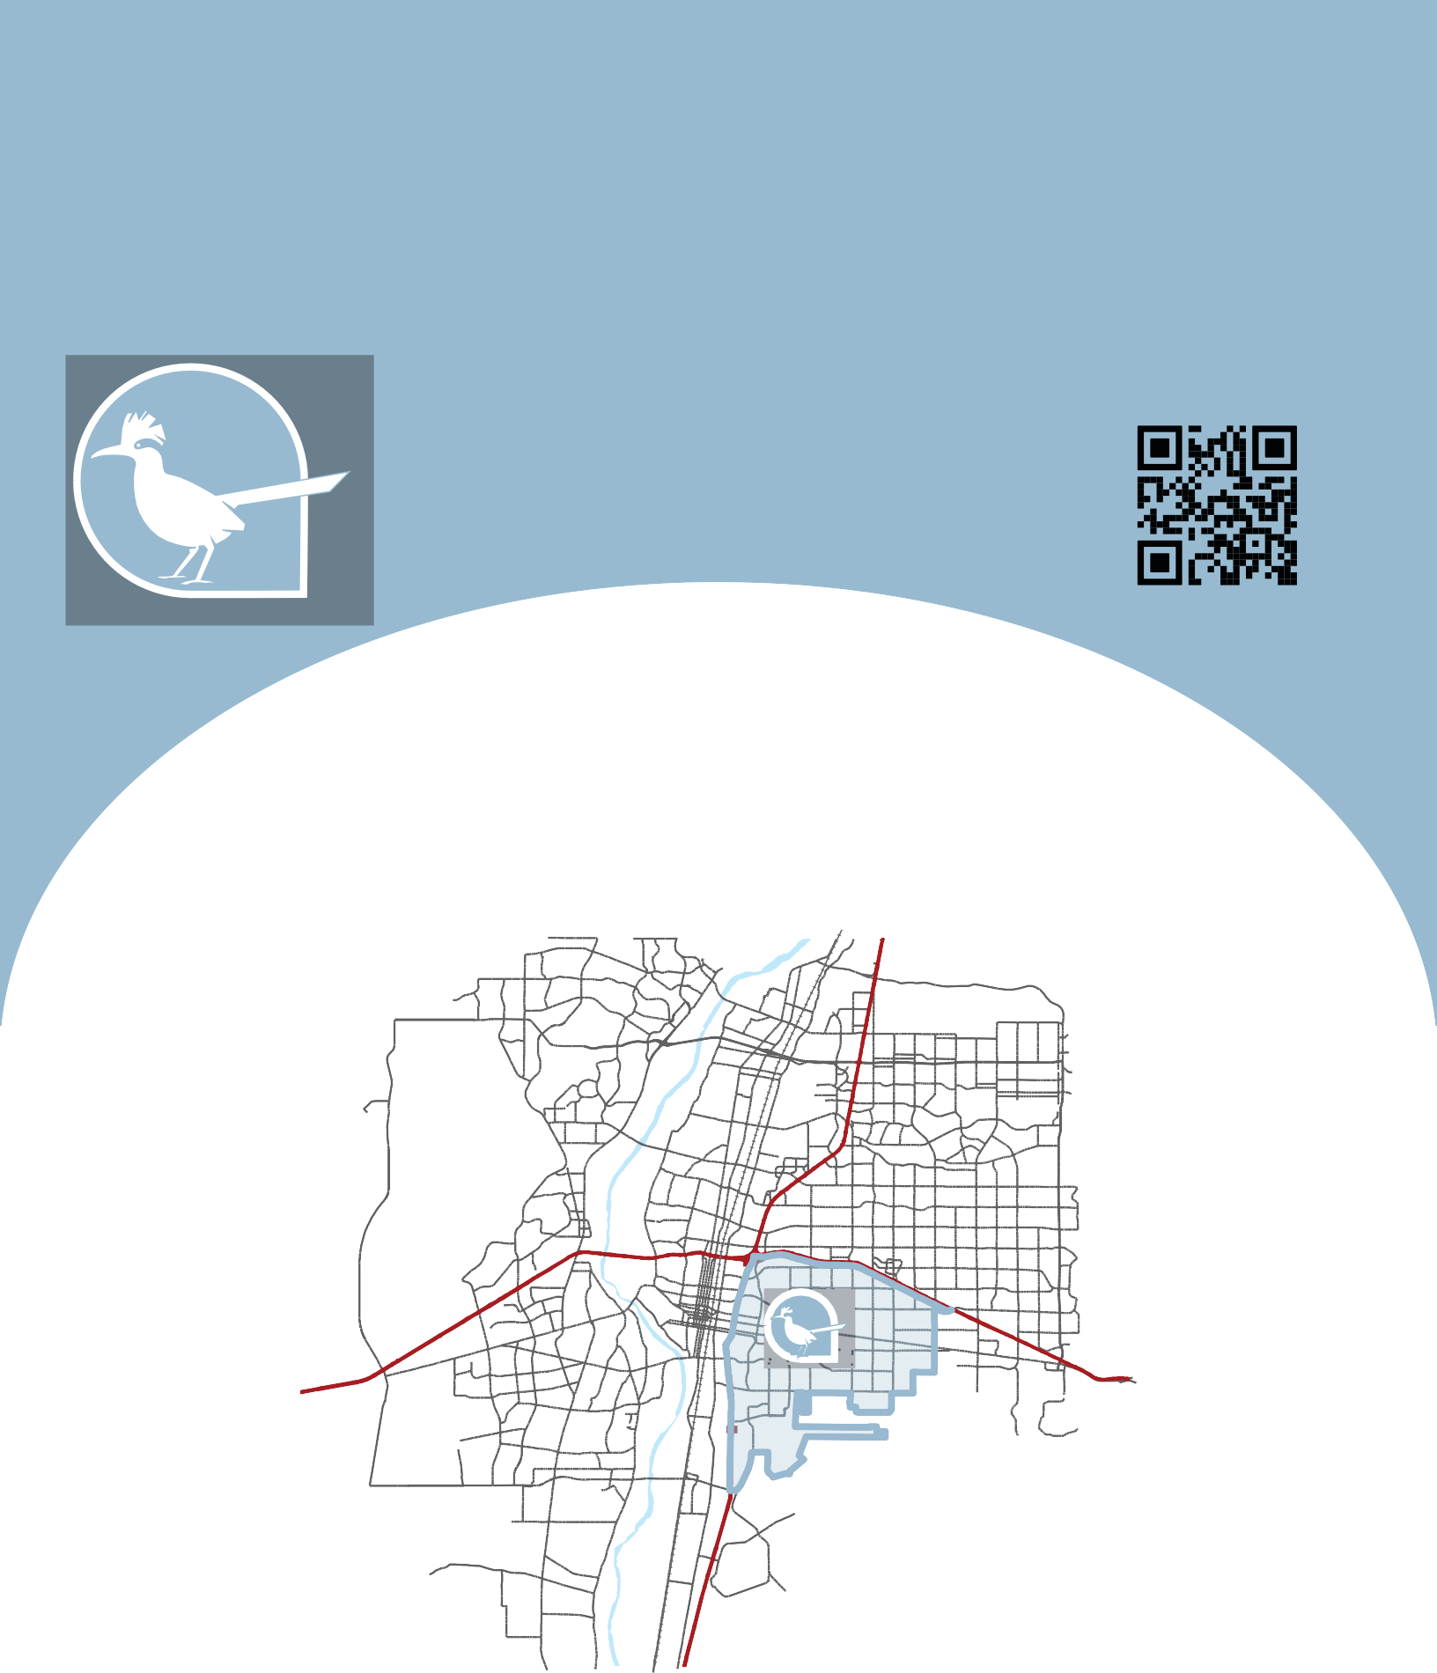
Near Heights

커뮤니티 계획 영역(CPA)

평가
곧 시작됩니다!
2021년 2월~2021년 5월

참여하세요!
https://www.cabq.gov/cpa

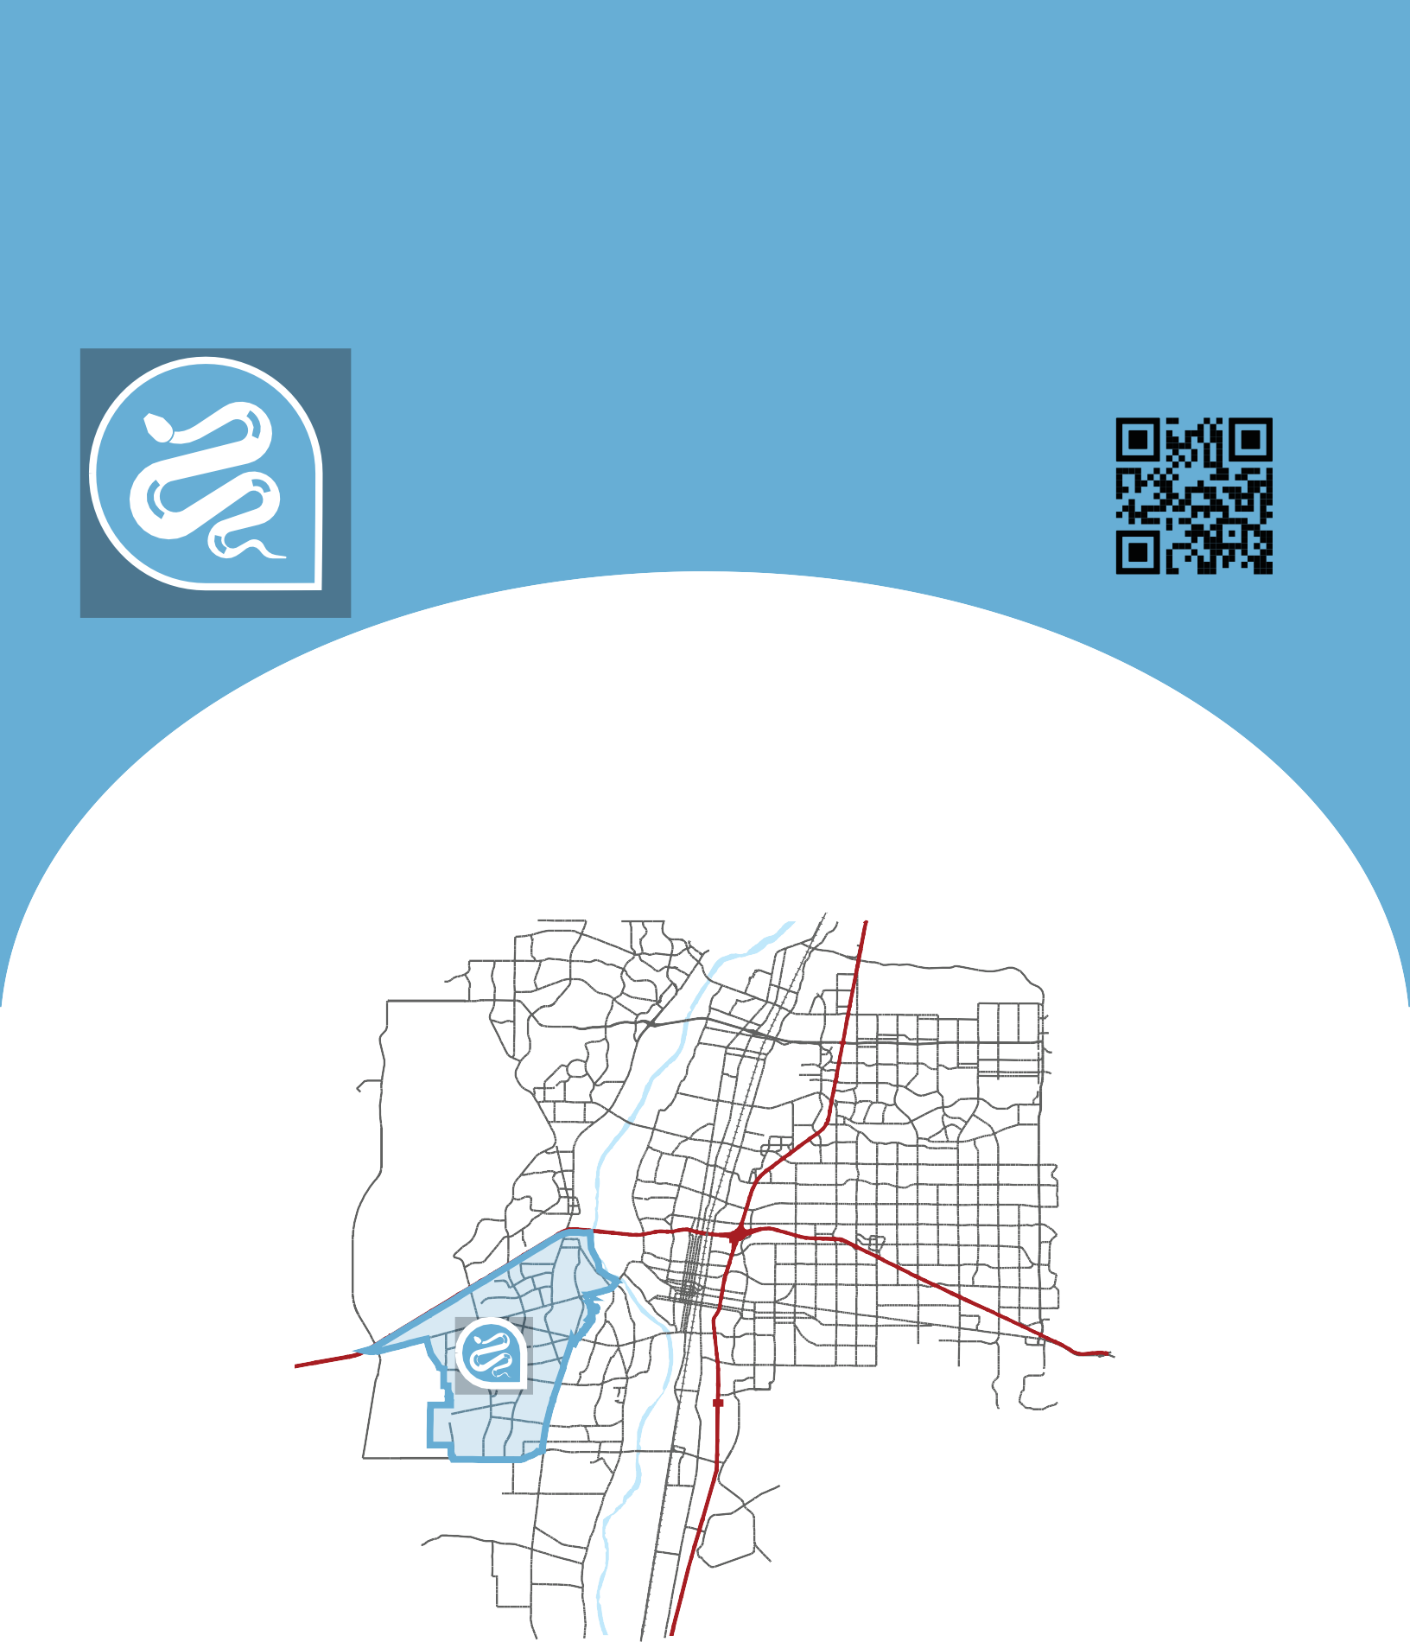
Southwest Mesa

커뮤니티 계획 영역(CPA)

평가
곧 시작됩니다!
2021년 3월~2021년 6월

참여하세요!
https://www.cabq.gov/cpa

